Лабораторная работа №12
Дисциплина: Администрирование сетевых подсистем
Комягин Андрей Андреевич
Содержание

1 Цель работы
Получение навыков по управлению системным временем и настройке синхронизации времени.

2 Выполнение лабораторной работы

2.1 Настройка параметров времени
На виртуальных машинах server и client были просмотрены параметры настройки даты и времени, а также текущее системное и аппаратное время (рис. 1).
Использованные команды:
timedatectl
date
sudo hwclock
В результате выполнения команд определено, что обе машины находятся в часовом поясе UTC, служба NTP активна, а системные часы синхронизированы.
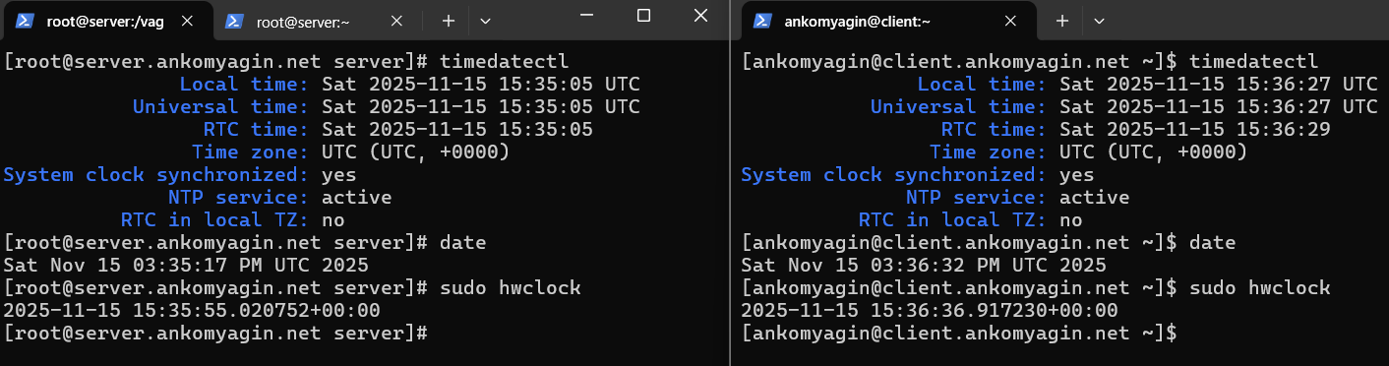
Рис. 1: Проверка параметров времени на сервере и клиенте

2.2 Управление синхронизацией времени
Проверены текущие источники времени на клиенте и сервере с помощью команды chronyc sources (рис. 2). Изначально устройства используют общедоступные пулы NTP-серверов.
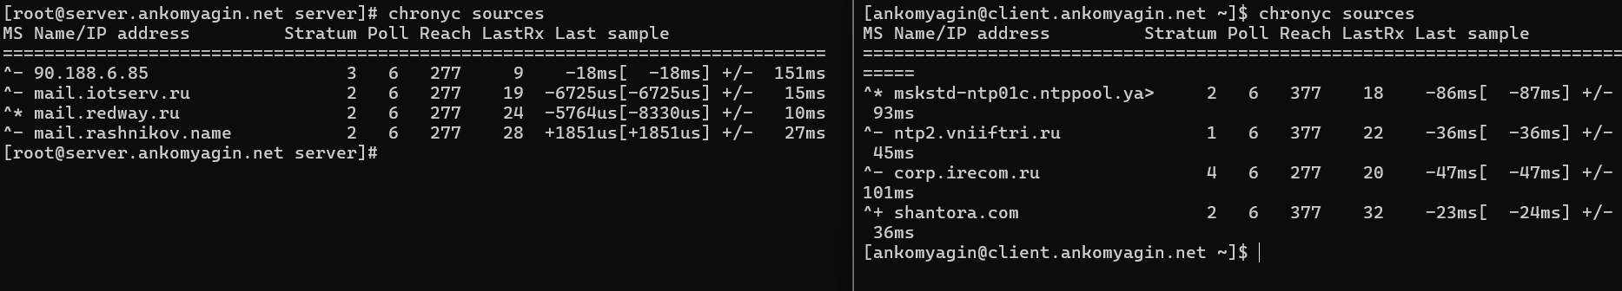
Рис. 2: Исходные источники синхронизации времени

2.2.1 Настройка сервера
На машине server отредактирован конфигурационный файл /etc/chrony.conf. Добавлена строка разрешения доступа для локальной сети:
allow 192.168.0.0/16
Перезапущена служба chronyd и настроен межсетевой экран (FirewallD) для разрешения трафика NTP (рис. 3, слева):
systemctl restart chronyd
firewall-cmd --add-service=ntp --permanent
firewall-cmd --reload

2.2.2 Настройка клиента
На машине client отредактирован файл /etc/chrony.conf. Удалены внешние пулы и добавлен сервер локальной сети (рис. 3, справа):
server server.ankomyagin.net iburst
После перезапуска службы выполнена проверка источников.
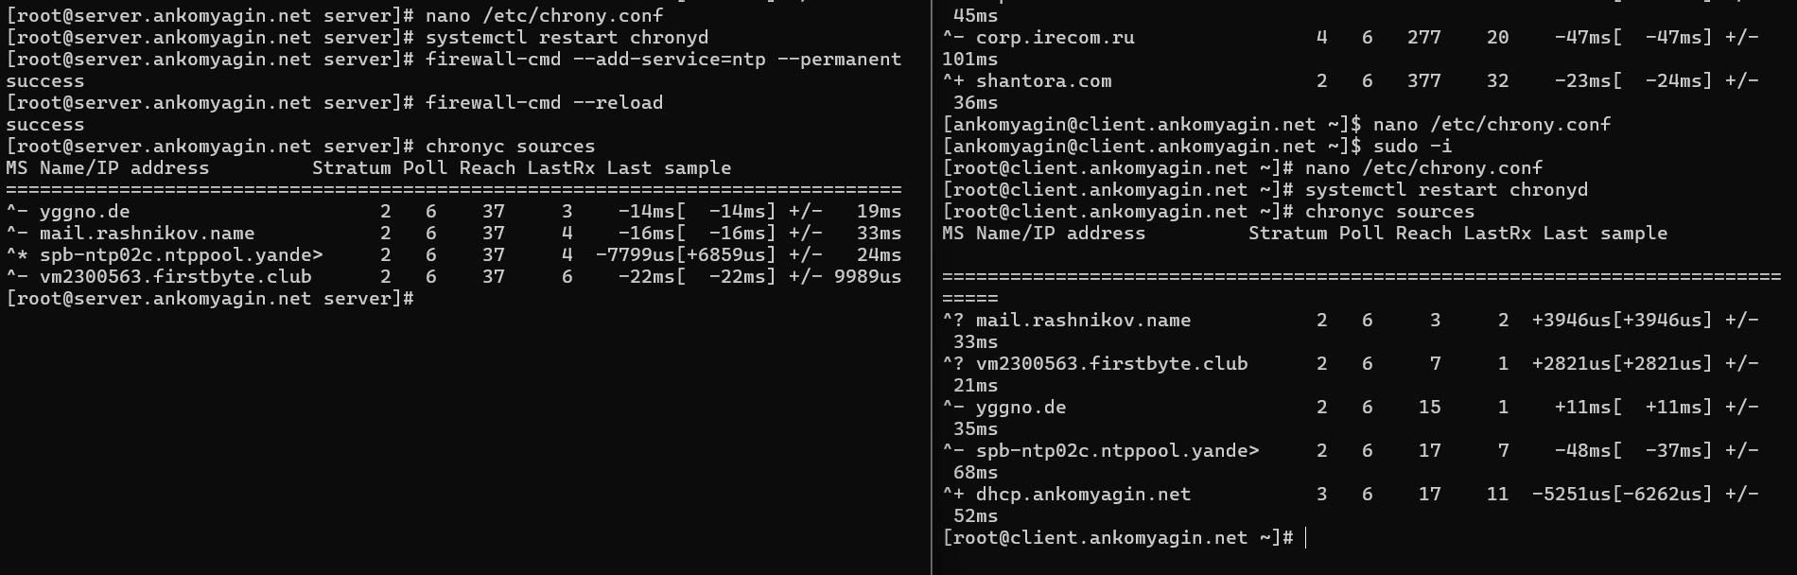
Рис. 3: Настройка конфигурации chrony и firewall

2.2.3 Проверка синхронизации
Выполнен подробный просмотр информации об источниках синхронизации с помощью команды chronyc sources -v. На клиенте видно, что синхронизация происходит с настроенным локальным сервером (в данном случае отображается как www.ankomyagin.net или IP-адрес сервера из локальной сети), статус источника отмечен как ^* (текущий лучший источник) или ^+ (кандидат).
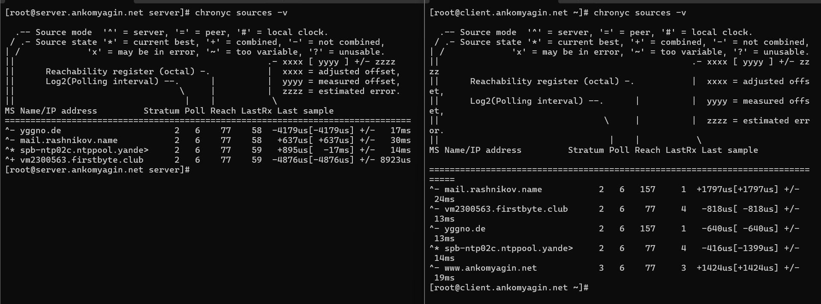
Рис. 4: Подробный вывод источников синхронизации

2.3 Автоматизация настройки (Provisioning)
Для автоматизации процесса настройки созданы скрипты provisioning для Vagrant. На сервере создана структура каталогов и скопированы конфигурационные файлы (рис. 5).
Команды создания структуры:
mkdir -p /vagrant/provision/server/ntp/etc
cp -R /etc/chrony.conf /vagrant/provision/server/ntp/etc/
Создан исполняемый файл ntp.sh:
touch ntp.sh
chmod +x ntp.sh
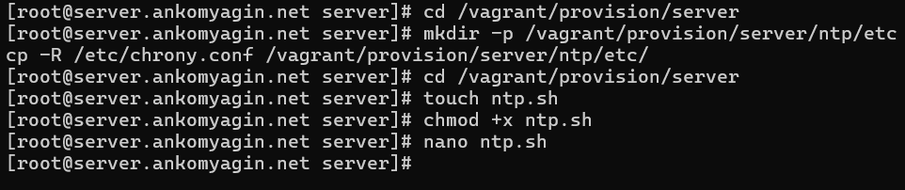
Рис. 5: Создание скриптов для автоматизации
Содержимое скрипта ntp.sh для сервера:
#!/bin/bash
echo "Provisioning script $0"
echo "Install needed packages"
dnf -y install chrony
echo "Copy configuration files"
cp -R /vagrant/provision/server/ntp/etc/* /etc
restorecon -vR /etc
echo "Configure firewall"
firewall-cmd --add-service=ntp
firewall-cmd --add-service=ntp --permanent
echo "Restart chronyd service"
systemctl restart chronyd
Аналогичные действия (с соответствующим конфигурационным файлом для клиента) предполагаются для машины client согласно заданию.

3 Контрольные вопросы
- Почему важна точная синхронизация времени для служб баз данных? Точная синхронизация времени необходима для корректного обеспечения целостности транзакций, работы механизмов репликации (определение того, какая запись новее), ведения логов и возможности восстановления данных на определенный момент времени (Point-in-Time Recovery). Рассинхронизация может привести к потере данных или конфликтам записей.
- Почему служба проверки подлинности Kerberos сильно зависит от правильной синхронизации времени? Протокол Kerberos использует метки времени (timestamps) в своих билетах (tickets) для предотвращения атак повторного воспроизведения (replay attacks). Если время на клиенте и сервере различается больше чем на допустимое значение (обычно 5 минут), аутентификация не пройдет.
- Какая служба используется по умолчанию для синхронизации времени на RHEL 7? По умолчанию используется служба chronyd (пакет chrony).
- Какова страта по умолчанию для локальных часов? Аппаратные часы (атомарные, GPS) считаются Stratum 0. Компьютер, подключенный к ним напрямую, имеет Stratum 1. Если речь идет о директиве local в конфигурации chrony, которая позволяет серверу отдавать свое время даже без внешней синхронизации, то по умолчанию (или согласно рекомендациям для изолированных сетей) обычно устанавливается высокая страта, например, 10 (local stratum 10), чтобы клиенты не предпочитали этот сервер реальным источникам точного времени, если они доступны.
- Какой порт брандмауэра должен быть открыт, если вы настраиваете свой сервер как одноранговый узел NTP? Необходимо открыть порт UDP 123.
- Какую строку вам нужно включить в конфигурационный файл chrony, если вы хотите быть сервером времени, даже если внешние серверы NTP недоступны? Необходимо добавить директиву local, указав страту. Например:
- local stratum 10
- Какую страту имеет хост, если нет текущей синхронизации времени NTP? Если хост не синхронизирован и не настроен как локальный источник, он имеет страту 16 (что означает “не синхронизирован” или “время недостоверно”).
- Какую команду вы бы использовали на сервере с chrony, чтобы узнать, с какими серверами он синхронизируется? Используется команда:
- chronyc sources
- Для более подробной информации: chronyc sources -v.
- Как вы можете получить подробную статистику текущих настроек времени для процесса chrony вашего сервера? Для получения подробной информации о состоянии синхронизации используется команда:
- chronyc tracking
- Для статистики по каждому источнику: chronyc sourcestats.

4 Выводы
В ходе выполнения лабораторной работы были приобретены практические навыки по управлению системным временем в ОС Linux. Изучены утилиты date, hwclock, timedatectl. Выполнена настройка службы синхронизации времени chrony в конфигурации клиент-сервер для локальной сети. Настроены правила межсетевого экрана для корректной работы NTP. Созданы скрипты для автоматического развертывания конфигурации в среде Vagrant.

Список литературы
- Официальная документация Red Hat Enterprise Linux 7. System Administrator’s Guide. Chapter 15. Configuring NTP Using the chrony Suite.
- Руководство man chrony.conf.
- Королькова А. В., Кулябов Д. С. Администрирование сетевых подсистем. Учебно-методическое пособие.

